Laboratorio 1 (Lab 1A)
Nombre:
Manuel Alejandro Ytuza Cusirramos
Colab: https://colab.research.google.com/drive/1sgs9HUiFNa_Vo_gQmFR3JcRDKrQX_pT0?usp=sharing
Trabajo de laboratorio (parte 1)
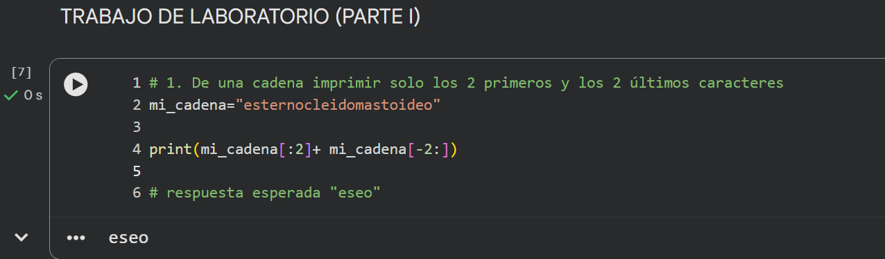
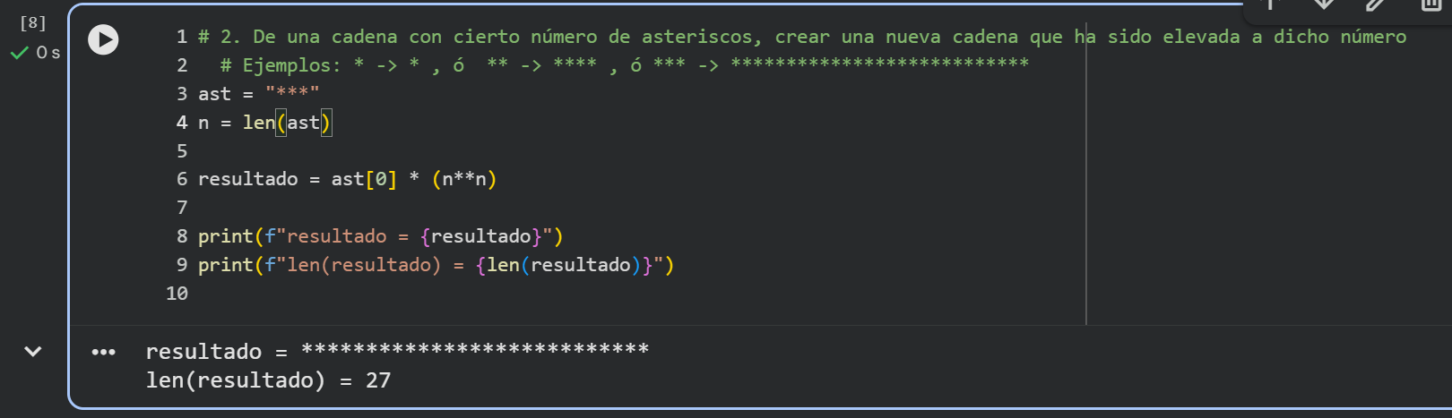

Trabajo de laboratorio (parte 2)
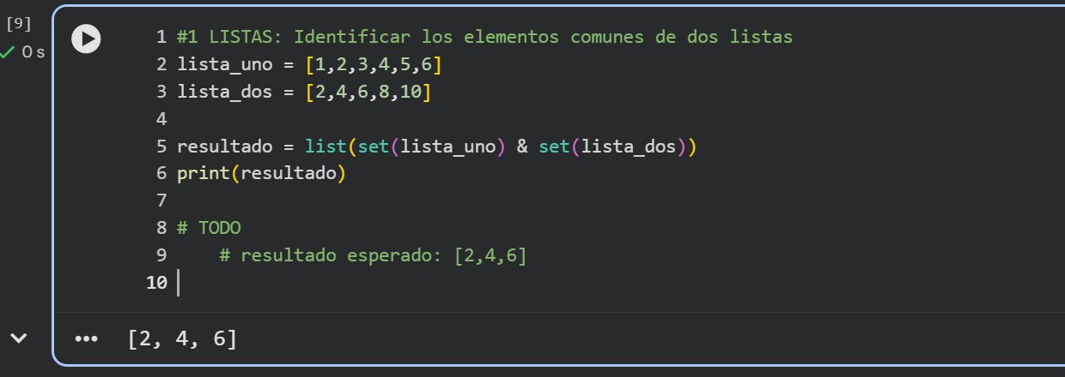
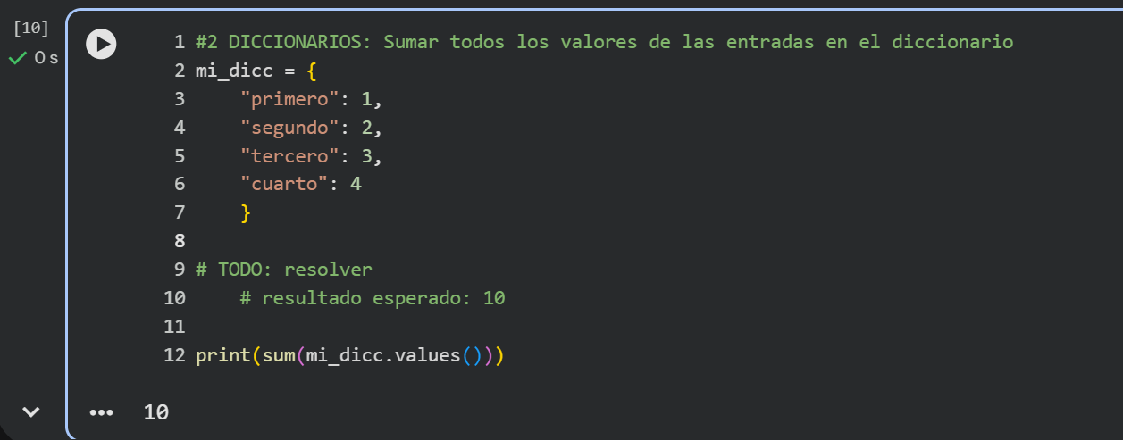

Trabajo de laboratorio (parte 3)
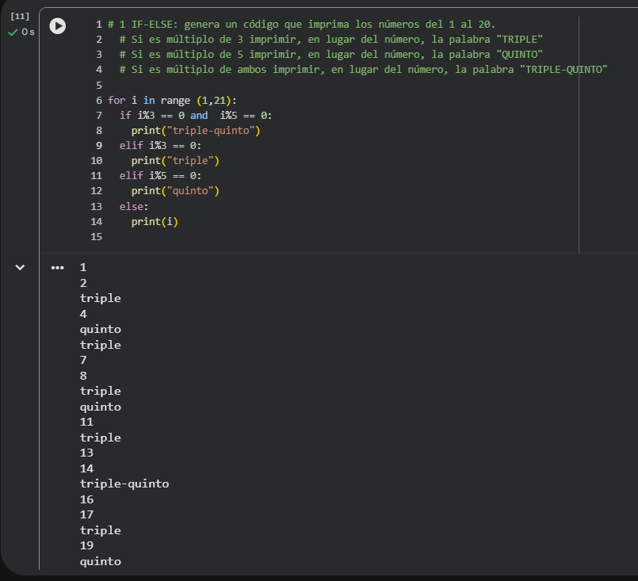
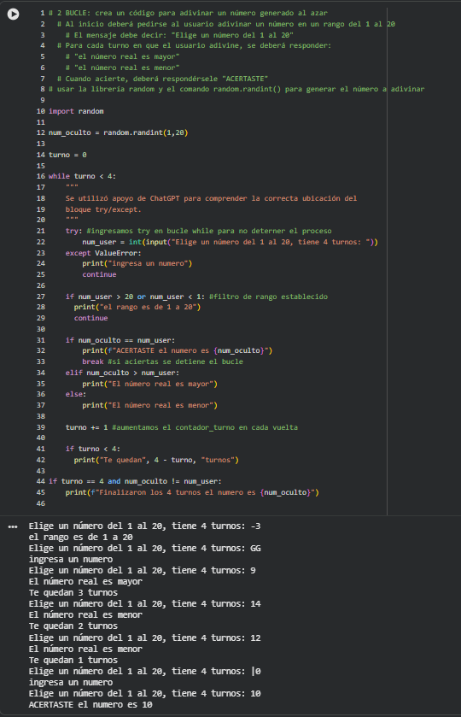

Trabajo de laboratorio (parte 4)
